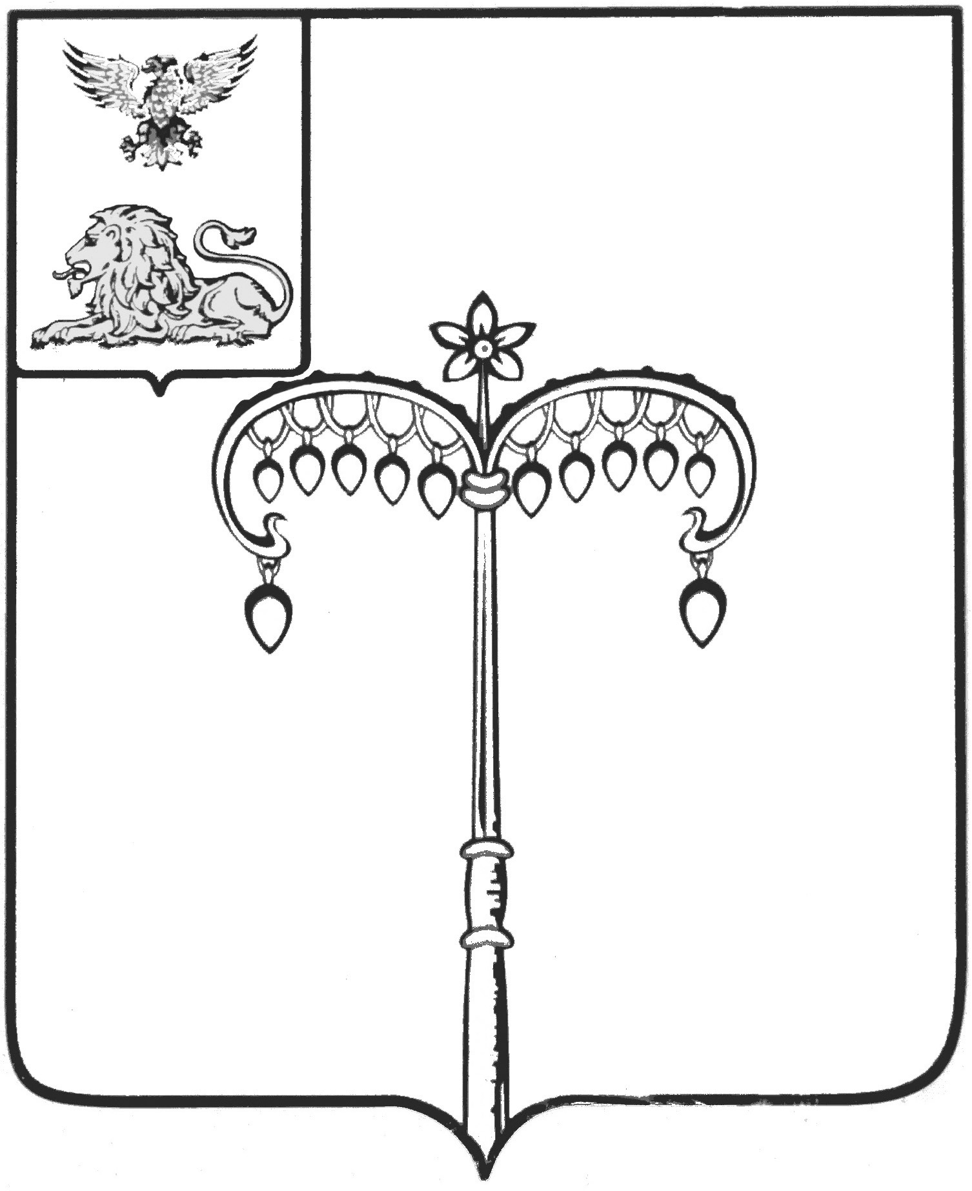

ИЗБИРАТЕЛЬНАЯ КОМИССИЯ МУНИЦИПАЛЬНОГО
ОБРАЗОВАНИЯ МУНИЦИПАЛЬНОГО РАЙОНА
«КРАСНОГВАРДЕЙСКИЙ РАЙОН»
с полномочиями территориальной избирательной комиссии

ПОСТАНОВЛЕНИЕ

31 мая 2019 года г. Бирюч № 35/336

О проведении муниципального конкурса на лучшую организацию работы по повышению правовой культуры будущих избирателей в детских оздоровительных лагерях с дневным пребыванием при общеобразовательных школах района в 2019 году

В целях реализации плана мероприятий по повышению правовой культуры избирателей (участников референдума) и других участников избирательного процесса, обучению кадров избирательных комиссий, мониторингу и совершенствованию избирательных технологий в Красногвардейском районе на 2019 год, избирательная комиссия муниципального района «Красногвардейский район» постановляет:
- Провести совместно с управлением образования администрации района с 1 июня по 20 июля 2019 года муниципальный конкурс на лучшую организацию работы по повышению правовой культуры будущих избирателей в детских оздоровительных лагерях с дневным пребыванием при общеобразовательных школах района в 2019 году.
- Утвердить Положение о муниципальном конкурсе на лучшую организацию работы по повышению правовой культуры будущих избирателей в детских оздоровительных лагерях с дневным пребыванием при общеобразовательных школах района (приложение №1), состав организационного комитета по подготовке и проведению конкурса (приложение №2), состав конкурсной комиссии по подведению итогов муниципального конкурса на лучшую организацию работы по повышению правовой культуры будущих избирателей в детских оздоровительных лагерях с дневным пребыванием при общеобразовательных школах района (приложение №3).
3. Конкурсной комиссии представить итоги муниципального
конкурса на рассмотрение избирательной комиссии муниципального
района до 15 июля 2019 года.
4. Контроль за исполнением настоящего постановления возложить на председателя избирательной комиссии В.И. Богунову.

Председатель
избирательной комиссии
муниципального района (ТИК) В.И. Богунова

Секретарь
избирательной комиссии
муниципального района (ТИК) О.А. Нефедова

Согласовано:  Начальник управления  образования администрации района  ____________Н.В. Таранова | Приложение №1  к постановлению  избирательной комиссии  муниципального образования  муниципального района  «Красногвардейский район»  от 31 мая 2019 года № 35/336

Положение
о муниципальном конкурсе на лучшую организацию работы по повышению правовой культуры будущих избирателей в детских оздоровительных лагерях с дневным пребыванием при общеобразовательных школах района в 2019 году

1.Общие положения
1.1. Муниципальный конкурс на лучшую организацию работы по повышению правовой культуры будущих избирателей в детских оздоровительных лагерях с дневным пребыванием при общеобразовательных школах района проводится в целях активизации деятельности общеобразовательных школ района по повышению правовой культуры будущих избирателей в летний период, повышения профессионального уровня работников общеобразовательных школ в работе по повышению правовой культуры будущих избирателей, обмена опытом работы общеобразовательных учреждений по повышению правовой культуры будущих избирателей в летний период.
1.2. Конкурс проводится в период с 1 июня по 20 июля 2019 года избирательной комиссией муниципального района совместно с управлением образования администрации района.
1.3. Организационное и методическое обеспечение проведения конкурса и деятельности конкурсной комиссии по подведению итогов конкурса осуществляет организационный комитет по подготовке и проведению конкурса.
1.4. Информация о проведении конкурса размещается на сайте администрации района в информационно-телекоммуникационной сети «Интернет».

2. Условия и порядок проведения конкурса

2.1. В муниципальном конкурсе на лучшую организацию работы по повышению правовой культуры будущих избирателей в детских оздоровительных лагерях с дневным пребыванием при общеобразовательных школах района принимают участие общеобразовательные школы района, при которых в летний период 2019 года функционируют детские оздоровительные лагеря с дневным пребыванием, организационно оформленные, имеющие стабильный состав учащихся, планы (разделы планов) работы по повышению правовой культуры будущих избирателей, согласно которым регулярно проводятся мероприятия по повышению правовой культуры будущих избирателей.

2.2. При определении победителей конкурса конкурсная комиссия учитывает:

а) организационное оформление лагеря, планирование работы лагеря, наличие плана (раздела плана) работы по повышению правовой культуры будущих избирателей; списка преподавателей, других задействованных лиц, проводивших или принимающих участие в мероприятиях по повышению правовой культуры будущих избирателей в лагере;

б) количественный и качественный состав учащихся, задействованных в мероприятиях по повышению правовой культуры;

в) проведение в лагере мероприятий по формированию органов общественного самоуправления (выборы органов самоуправления, референдумы по принятию конституции лагеря, по обсуждению наиболее важных вопросов общественного самоуправления в лагере);

г) разнообразие форм проведения мероприятий по повышению правовой культуры будущих избирателей (лекции, беседы, встречи с депутатами, членами избирательных комиссий, конкурсы, викторины, дискуссии, дискотеки, деловые игры и другие);

д) наличие наглядных пособий, сценариев проведения мероприятий и других методических материалов;

е) подготовка учащимися рисунков, кроссвордов, других творческих работ на тему выборов;

ж) оформление помещений (мест), в которых проводятся мероприятия по повышению правовой культуры будущих избирателей, стендов;

з) информационное сопровождение проводимых мероприятий (репортажи на канале МАУ «ТЕЛЕРАДИОКОМПАНИЯ БИРЮЧ», публикации в районной газете «Знамя труда», размещение информаций на сайтах в сети «Интернет»);

и) соответствие конкурсного материала федеральному и региональному законодательству.

2.3. Для участия в конкурсе оформляется информационный материал (с фотоматериалами) об организации работы по повышению правовой культуры будущих избирателей в детском оздоровительном лагере с дневным пребыванием при общеобразовательной школе за период функционирования лагеря в летний период 2019 года, с указанием места нахождения лагеря, руководителя общеобразовательного учреждения, начальника лагеря с приложением плана (раздела плана) работы по повышению правовой культуры будущих избирателей в лагере, перечня проведенных мероприятий, планов, сценариев их проведения, публикаций в районной газете «Знамя труда», сети «Интернет» материалов о деятельности лагеря и проведенных в нем мероприятиях. Информация подписывается руководителем общеобразовательного учреждения и начальником лагеря.

2.4. На титульном листе представляемого информационного материала на конкурс должны быть указаны наименование конкурса, наименование лагеря и его почтовый адрес.

2.5. Все печатные материалы представляются в конкурсную комиссию (МБУ ДО «Дом детского творчества») до 05 июля 2019 года в сброшюрованном виде, сложенные в формате А4; к ним могут прилагаться видеоматериалы о работе лагеря.

На CD диске (с наименованием лагеря) обязательно прилагается электронная версия конкурсного материала, выполненная в формате Microsoft Word.

2.6. В случае представления материалов на конкурс с нарушением настоящего Положения конкурсная комиссия такие материалы не рассматривает.

2.7. Представленные на муниципальный конкурс материалы, занявшие призовые места, не возвращаются.

3. Порядок проведения и подведения итогов конкурса

3.1. Для подведения итогов муниципального конкурса создается конкурсная комиссия, в состав которой входят члены избирательной комиссии муниципального района, представители управления образования, отдела по делам молодежи управления культуры администрации района.

3.2. Конкурсная комиссия до 15 июля 2019 года подводит итоги конкурса и путем открытого голосования определяет победителей конкурса.

Заседание конкурсной комиссии считается правомочным, если в нем принимает участие простое большинство членов конкурсной комиссии.

Решение конкурсной комиссии принимается простым большинством голосов от числа ее членов, присутствующих на заседании. При равенстве голосов голос председателя конкурсной комиссии является решающим.

Результаты голосования и решение конкурсной комиссии заносятся в протокол конкурсной комиссии, который подписывается председателем, секретарем и членами конкурсной комиссии, принимавшими участие в голосовании, и направляются для рассмотрения избирательной комиссией муниципального района не позднее 15 июля 2019 года.

3.3. На основании решения конкурсной комиссии избирательная комиссия муниципального района своим постановлением по итогам конкурса присуждает призовые места и рассматривает вопрос о поощрении победителей конкурса дипломами и памятными призами.

Награждение победителей муниципального конкурса производится в торжественной обстановке в присутствии членов избирательной комиссии муниципального района, членов конкурсной комиссии, представителей общественности и средств массовой информации.

Приложение №2
к постановлению
избирательной комиссии
муниципального образования
муниципального района
«Красногвардейский район»
от 31 мая 2019 года № 35/336

Состав
организационного комитета по подготовке и проведению муниципального конкурса на лучшую организацию работы по повышению правовой культуры будущих избирателей
в детских оздоровительных лагерях с дневным пребыванием
при общеобразовательных школах района
в 2019 году

- Богунова Валентина Ивановна – председатель избирательной комиссии муниципального района, председатель оргкомитета;
- Ульяненко Евгений Николаевич - заместитель начальника управления образования администрации района, заместитель председателя оргкомитета (по согласованию);
- Масловская Любовь Васильевна – методист МБУ ДО «Дом детского творчества» Красногвардейского района, секретарь оргкомитета (по согласованию);
- Ефимова Лариса Николаевна – директор МБУ ДО «Дом детского творчества» Красногвардейского района, член оргкомитета (по согласованию).

Приложение №3
к постановлению
избирательной комиссии
муниципального образования
муниципального района
«Красногвардейский район»
от 31 мая 2019 года № 35/336

Состав
конкурсной комиссии по подведению итогов муниципального конкурса на лучшую организацию работы по повышению правовой культуры будущих избирателей в детских оздоровительных лагерях с дневным пребыванием при общеобразовательных
школах района в 2019 году

- Богунова Валентина Ивановна – председатель избирательной комиссии муниципального района, председатель конкурсной комиссии;
- Ульяненко Евгений Николаевич - заместитель начальника управления образования администрации района, заместитель председателя конкурсной комиссии (по согласованию);
- Масловская Любовь Васильевна - методист МБУ ДО «Дом детского творчества» Красногвардейского района, секретарь конкурсной комиссии (по согласованию);
Члены конкурсной комиссии:
- Нефедова Ольга Александровна – секретарь избирательной комиссии муниципального района;
- Костева Людмила Александровна - педагог дополнительного образования МБУ ДО «Дом детского творчества» Красногвардейского района (по согласованию);
- Захарченко Лариса Дмитриевна - педагог дополнительного образования МБУ ДО «Дом детского творчества» Красногвардейского района (по согласованию);
- Стоцкая Лилия Викторовна - начальник отдела по делам молодежи управления культуры администрации района (по согласованию).

